МИНОБРНАУКИ РОССИИ

ФЕДЕРАЛЬНОЕ ГОСУДАРСТВЕННОЕ БЮДЖЕТНОЕ ОБРАЗОВАТЕЛЬНОЕ

УЧРЕЖДЕНИЕ ВЫСШЕГО ОБРАЗОВАНИЯ

«ВОРОНЕЖСКИЙ ГОСУДАРСТВЕННЫЙ УНИВЕРСИТЕТ»

(ФГБОУ ВО «ВГУ»)

Факультет Компьютерных наук

Кафедра информационные системы и технологии

Техническое задание

на разработку мобильного приложения

«Платформа для удаленного изучения музыки»

Исполнители

______________ Ю.Г. Пьянин

______________ Р.Э. Мамедов

______________ А.Р. Хованская

______________ А.Д. Ражев

Заказчик

______________ В.С. Тарасов

Содержание

1 Терминология 4

2 Общие сведения 7

2.1 Полное наименование системы и название приложения 7

2.2 Заказчик приложения 7

2.3 Исполнитель 7

2.4 Перечень документов, на основании которых создается система 7

2.5 Плановые сроки начала и окончания работы по созданию системы 8

2.6 Порядок оформления и предъявления заказчику результатов работы 9

3 Назначение и цели создания 10

3.1 Назначение проекта 10

3.2 Цели проекта 10

3.3 Задачи проекта 10

3.4 Предметная область 11

4 Требования к сайту и программному обеспечению 12

4.1 Требования к программному обеспечению сайта 12

4.2 Требования к оформлению и верстке 13

4.3 Требования к системе администрирования 13

5 Структура сайта 14

5.1 Статические страницы 14

5.2 Динамические страницы 14

6 Языковые версии сайта 15

7 Группы пользователей 16

7.1 Пользователь 16

7.2 Администратор 17

7.3 Модератор 17

8 Дизайн сайта 18

9 Навигация по сайту 19

9.1 Основное навигационное меню 19

10 Описания страниц сайта 20

10.1 Описание статических страниц 20

10.2 Описание динамических страниц 20

11 Функциональность сайта 23

12 Целевая аудитория 24

12.1 Краткое описание целевой аудитории 24

12.2 Полное описание целевой аудитории 24

13 Контент и наполнение сайта 26

13.1 Формат предоставления материалов для сайта 26

14 Порядок контроля и приемки работ 27

ПРИЛОЖЕНИЕ 28

1. Терминология

|  |  |
| --- | --- |
| Термин | Определение |
| Проект, система | Разрабатываемое мобильное приложение |
| Личный кабинет клиента | Страница, где отражаются персональная информация пользователя, введенная на этапе регистрации и/или отредактированная позже, переход к каталогу и переход к странице редактирования личных данных. |
| Frontend | Клиентская часть приложения. Отвечает за получение информации с программно–аппаратной части и отображение ее на устройстве пользователя. |
| Сервер, серверная часть | Компьютер, обслуживающий другие компьютеры (клиентов) и предоставляющий им свои ресурсы для выполнения определенных задач. |
| Клиентская сторона | Компьютер, использующий ресурсы сервера и предоставляющий пользователю возможность взаимодействия с системой. |
| Backend | Программно–аппаратная часть мобильного приложения. Отвечает за функционирование внутренней части приложения. |
| GitHub | Веб-сервис для хостинга IT–проектов и их совместной разработки. |
| Фреймворк | Программное обеспечение, облегчающее разработку и объединение разных компонентов большого программного проекта. |
| Пользователь (Клиент) | Авторизованный в системе человек, пользующийся функционалом мобильного приложения. |
| REST API (REST) | Стиль архитектуры программного обеспечения для построения масштабируемых приложений. |
| Python | Высокоуровневый язык программирования общего назначения с динамической строгой типизацией и автоматическим управлением памятью. |
| Django | Это высокоуровневый Python веб–фреймворк, который позволяет быстро создавать безопасные и поддерживаемые веб–сайты. |
| База Данных (БД) | Это упорядоченный набор структурированной информации или данных, которые обычно хранятся в электронном виде в компьютерной системе. |
| Система управления базами данных (СУБД) | Это набор программ, которые управляют структурой БД и контролируют доступ к данным, хранящимся в БД. |
| SQLite | Компактная встраиваемая БД для локальной разработки. |
| PostgreSQL | Это реляционная СУБД с открытым кодом. |
| Dart | Язык программирования созданный Google в качестве замены JS. |
| Flutter | Фреймворк с открытым исходным кодом для создания мобильных приложений под Android и iOS, веб-приложений. |

1. Общие сведения
   1. **Полное** наименование системы и название приложения

Полное наименование: «Платформа для удаленного изучения музыки Music Trainee».

Название приложения: «Music Trainee».

* 1. Заказчик приложения

Факультет компьютерных наук

Кафедра программирования и информационных технологий

Тарасов Вячеслав Сергеевич – старший преподаватель.

* 1. Исполнитель

Факультет компьютерных наук

Кафедра информационных технологий управления

Студенты 3 курса, 1 группы

Состав команды разработчика:

* Студент Пьянин Юрий Геннадьевич;
* Студент Мамедов Ровшан Эльшанович;
* Студент Хованская Анастасия Романовна;
* Студент Ражев Артемий Денисович.
  1. Перечень документов, на основании которых создается система
* Федеральный закон "Об информации, информационных технологиях и о защите информации" от 27.07.2006 N 149–ФЗ;
* Федеральный закон "О персональных данных" от 27.07.2006 N 152–ФЗ;
* Федеральный закон "О коммерческой тайне" от 29.07.2004 N 98–ФЗ;
* Закон РФ от 07.02.1992 N 2300-1 (ред. от 11.06.2021) "О защите прав потребителей";
* ГОСТ 34.602-2020.
  1. Плановые сроки начала и окончания работы по созданию системы

Плановый срок начала работ – март 2024

Плановый срок окончания работ – июнь 2024

Основные этапы работ, их содержание и их приблизительные сроки приведены в таблице ниже:

|  |  |  |  |  |
| --- | --- | --- | --- | --- |
| Номер этапа | Название этапа | Содержание работ | Порядок приемки документов | Сроки |
| 1 | Составление Технического Задания | Разработка функциональных и нефункциональных требований | Утверждение технического задания | До 25.03.24 23:59 по МСК |
| 2 | Техническое проектирование | Разработка дизайн-макета мобильного-приложения | Описание функциональной схемы в онлайн-сервисе Miro предоставление дизайна проекта на сервисе Figma | До 25.03.24 23:59 по МСК |
| 3 | Разработка программной части | Разработка серверной и клиентской частей и системы хранения данных | Приемка осуществляется во время испытаний | С 26.03.24 00:00 по МСК до 30.05.24 23:59 по МСК |
| 4 | Разработка курсового проекта | Разработка Курсового проекта, содержащего аналитическую информацию о проекте | На основе Технического Задания | С 31.05.24 00:00 по МСК до 10.06.24 23:59 по МСК |

* 1. Порядок оформления и предъявления заказчику результатов работы

Работы по созданию проекта сдаются Исполнителем поэтапно. По окончании каждого из этапов работ Исполнитель сдает Заказчику соответствующие отчетные документы этапа, а именно:

* Техническое задание по ГОСТ 34.602–2020;
* Аналитику проекта;
* Исходный код системы;
* Исполняемые модули;
* Курсовой проект на основе Технического задания.

Вся документация должна быть подготовлена в печатном и электронном виде и размещена на GitHub.

1. Назначение и цели создания
   1. Назначение проекта

Создание мобильного приложения по обучению музыки с возможностью публикации платных и бесплатных курсов в каталоге и их прохождение, а также с возможностью оставлять комментарии и оценки курсам**.**

* 1. Цели проекта
* Создание мобильного приложение, которое предоставляет пользователю возможность выбора между созданием курса и его прохождением;
* Реализация комментариев, и рейтинговой системы к занятиям и курсам;
* Реализация модели оплаты по QR-коду.
  1. Задачи проекта
* Обеспечение возможности авторизации и регистрации пользователей;
* Обеспечение возможности восстановления доступа к аккаунту пользователя;
* Обеспечение возможности выбора возможности взаимодействия с платформой (преподавание или прохождение обучения);
* Обеспечение возможности оплаты по QR-коду;
* Обеспечение возможности оценивания и комментирования курсов;
* Обеспечение формы для создания курса (название, описание, содержание);
* Обеспечение возможности редактирования информации в личном кабинете;
  1. Предметная область
* Отношения, возникающие между потребителями (клиентами) и владельцами предоставляемых услуг регулируются настоящим законом РФ от 07.02.1992 N 2300-1 (ред. от 05.12.2022) «О защите прав потребителей»;
* Информация и персональные данные, размещающиеся на сайте и хранящиеся в базе данных мобильного приложения защищены в соответствии с Федеральным законом от 27.07.2006 N 152-ФЗ «О персональных данных».

1. Требования к сайту и программному обеспечению

* Приложение должно реализовывать основные задачи, стоящие перед проектом;
* Приложение должно иметь архитектуру, соответствующую шаблону Клиент-Серверного приложения и иметь разделение на backend и frontend, связанных между собой REST API.
  1. Требования к программному обеспечению сайта

Страницы сайта должны корректно отображаться в браузерах Google Chrome версии 90.0.4430.93 и выше.

Для реализации программно-аппаратной части были выбраны следующие технологии:

* Язык программирования Python;
* Фреймворк Django;
* СУБД SQLite – для локальной разработки;
* СУБД PostgreSQL – при развертывании на удаленном сервере.

Для реализации клиентской части были выбраны следующие технологии:

* Язык разметки HTML;
* Язык стилей CSS;
* Язык Dart;
* Фреймворк Flutter.
  1. Требования к оформлению и верстке

Оформление страниц мобильного приложения должно быть выдержано в едином стиле и умеренной цветовой палитре, а также содержать удобочитаемые шрифты и размер текста.

* 1. Требования к системе администрирования

Для обслуживания системы необходимы администраторы и модераторы:

* Администраторы должны помогать пользователям с решением проблем, указанных в заявке. Обращение администратор обрабатывает через почту и отвечает в индивидуальном порядке;
* Модераторы занимаются проверкой курсов преподавателей перед тем, как они станут доступны для прохождения. Основным критерием отбора является соответствие содержания материала тематике сайта.

1. Структура сайта
   1. Статические страницы

* Страница с условиями публикации курсов для преподавателей;
* О нас.
  1. Динамические страницы
* Личный кабинет для пользователей;
* Каталог курсов;
* Страница курса;
* Страница оплаты;
* Страница создания курса;
* Страница курсов пользователя;
* Страница выбора занятия;
* Страница занятия;
* Регистрация пользователей;
* Авторизация пользователей;
* Восстановление пароля пользователей;

1. Языковые версии сайта

Все страницы сайта должны быть реализованы с поддержкой русской языковой версии.

1. Группы пользователей

Разрабатываемая система должна содержать следующие виды пользователей:

* Пользователь;
* Администратор;
* Модератор.
  1. Пользователь
* Просмотр каталога;
* Просмотр информации о курсе;
* Просмотр комментариев и отзывов;
* Приобретение курса;
* Получение доступа к курсу;
* Оплата по QR-коду;
* Создание курса;
* Просмотр своих курсов;
* Выбор курса;
* Оценивание курсов и занятий;
* Написание комментариев к занятию;
* Прохождение обучения (теории, тестов, сдача домашнего задания);
* Авторизация;
* Просмотр и редактирование личного профиля.
  1. Администратор
* Обработка обращений пользователей в индивидуальном порядке;
* Передача важной информации из обращений разработчикам.
  1. Модератор
* Просмотр каталога;
* Просмотр информации о курсе;
* Просмотр комментариев и отзывов;
* Приобретение курса;
* Получение доступа к курсу;
* Оплата по QR-коду;
* Создание курса;
* Просмотр своих курсов;
* Выбор курса;
* Оценивание курсов и занятий;
* Написание комментариев к занятию;
* Прохождение обучения (теории, тестов, сдача домашнего задания);
* Авторизация;
* Просмотр и редактирование личных кабинетам;
* Проверка курсов на соответствие контента тематике приложения;
* Одобрение курсов после проверки по критериям.

1. Дизайн сайта

* Все страницы должны быть выполнены в одном стиле;
* Все страницы должны корректно отображаться на экранах;
* Верстка страниц должна соответствовать ТЗ;
* Все элементы управления сайтом должны быть заметны и выделены на общем фоне;
* Основное меню сайта должно находиться в нижней части каждой страницы;
* Макет страниц должен разрабатываться в Figma;
* Черновой вариант заглушек при разработке серверной части приложения должен представлять собой страницы, которые необходимо сверстать с помощью HTML + CSS. Необходимо для концептуального представления страниц сайта;
* Конечный вариант будет реализован на Flutter, согласно макетам Figma.

1. Навигация по сайту
   1. Основное навигационное меню

Логотип закреплен в нижнем левом углу. Основное меню навигации на экранах ПК расположено в нижней части экрана (в шапке). Оно позволяет переходить на страницы:

* Каталог (главная страница);
* Мои курсы;
* Преподавание;
* Личный кабинет.

1. Описания страниц сайта
   1. Описание статических страниц

Страница «Соглашение для преподавания» включает в себя:

* Текст с пользовательским соглашением о публикации курса;
* Кнопка «Создать курс».

Страница «О нас» включает в себя:

* Контактные данные для связи с администрацией.
  1. Описание динамических страниц

Страница «Личный кабинет» пользователя включает в себя:

* Страница с формой редактирования личных данных;

Страница «Каталог курсов» включает в себя:

* Список курсов доступных на платформе;
* Название курсов;
* Краткое описание курсов;
* Стоимость каждого курса.

Страница «Курс» включает в себя:

* Название курса;
* Описание курса;
* Цена курса;
* Кнопку «Купить».

Страница «Оплаты» включает в себя:

* Форму для оплаты курса;
* Кнопку «Оплатить».

Страница «Создание курса» включает в себя:

* Форму для создания курса;
* Кнопку «Создать».

Страница «Мое обучение» включает в себя:

* Список с курсами, которые доступны для изучения пользователю.

Страница «Выбор занятия» включает в себя:

* Список с кнопками занятий доступных в курсе.

Страница «Занятие» включает в себя:

* Тему занятия (теория, тесты или домашнее задание);
* Кнопку «Следующий урок».

Страница «Авторизация пользователя» включает в себя:

* Форму авторизации;
* Кнопку «Забыли пароль»;
* Кнопку «Зарегестрироваться»;
* Кнопку «Войти».

Страница «Регистрация пользователя» включает в себя:

* Форму для регистрации;
* Кнопку «Зарегистрироваться».

Страница «Восстановление пароля пользователя» включает в себя:

* Форму для ввода почты;
* Кнопку «Восстановить»;

Страница «Код подтверждения» включает в себя:

* Форму для ввода кода;
* Кнопку «Далее».

1. Функциональность сайта

Мобильное приложение предоставляет возможности для:

* Просмотра каталога курсов;
* Приобретение курсов;
* Прохождение курсов;
* Создание курсов;
* Оценивания курсов и написания комментариев к занятиям**.**

Основным наполнением сайта служит сущность «Каталог», с помощью которой пользователь имеет возможность изучать перечень музыкальных курсов доступных на платформе, а также пополнять каталог своими курсами.

1. Целевая аудитория
   1. Краткое описание целевой аудитории

Целевой аудиторией АС являются студенты и молодые люди возрастом от 18 до 23 лет, которые интересуются музыкой и ее созданием. У студентов нет много свободного времени для посещения репетиторов по музыке, потому что очное обучение отнимает основное свободное время, а остальное время занимает дополнительный доход.

Данное АС предоставляет студентам, которые хотят изучать музыку, возможность начать новое хобби, а начинающим музыкантам – монетизировать свои знания, создавая свои курсы для обучения.

* 1. Полное описание целевой аудитории

Пользователи-обучающие представляют собой целевую аудиторию от 18 до 23 лет, которые хотят начать изучение музыки, но не знают с чего начать, и сомневаются в своих возможностях. В основном люди данного возрастного диапазона являются студентами, у которых нет свободного времени и материальной возможности для изучения музыки с репетитором.

Доход данной аудитории составляет от 0 рублей до 35т.р., если студент нашел себе подработку во внеурочное время.

Люди данной ЦА являются в основном творческими людьми, у которых есть амбиции и желание развиваться.

Портрет Пользователя-обучающегося:

* Михаил 21 год;
* С детства увлекался компьютерами, но все его друзья в подростковом возрасте играли на музыкальных инструментах. Он хотел так же, но стеснялся, потому что ребята с раннего детства занимаются на гитарах и барабанах;
* Сейчас, будучи студентом ВГУ 4 курса Факультета компьютерных наук, решил исполнить пробел детства и решил начать изучать музыку.

Пользователи-преподаватели представляют собой целевую аудиторию от 18 до 23 лет, которые обучались музыке до этого и хотят монетизировать свои знания. В основном данные люди являются выпускниками каких-либо музыкальных школ, и знают, как предоставить начальный материал по музыке в понятном для новичков виде.

Доход данной аудитории составляет от 0 рублей до 35т.р., если студент нашел себе подработку во внеурочное время.

Люди данной ЦА являются в основном творческими людьми, у которых есть амбиции и желание развиваться. В дальнейшем могут стать репетиторами очного или онлайн формата.

Портрет Пользователя-преподавателя:

* Алина 19 лет;
* С 7 ходила в музыкальную школу. В 18 лет получила диплом музыкальной школы по направлению «фортепьяно».
* Является студентом МГУ Факультета Искусств 2 курса. За счет высокой занятости в вузе не может найти сторонний источник дохода.

В силу одинаковых возрастных групп, преподаватели и студенты смогут найти больше точек для коммуникации, что облегчит скорость обучения студентов.

1. Контент и наполнение сайта

Основным наполнением сайта служит сущность «Каталог», благодаря которой пользователь имеет возможность просматривать перечень курсов, представленных на платформе и дополнительную информацию о выбранном материале, а также, проходить занятия и оставлять оценки и комментарии.

* 1. Формат предоставления материалов для сайта

Все материалы, необходимые для реализации мобильного приложения, должны быть размещены на GitHub.

1. Порядок контроля и приемки работ

Контроль разработки мобильного приложения осуществляется путем обсуждения текущего этапа разработки среди исполнителей, а также путем встреч с заказчиком.

Готовое мобильное приложение со всей необходимой документацией предоставляется заказчику в обозначенный им срок.

За заказчиком остается осуществление проверки соответствия функциональности приложения согласно Техническому Заданию.

Исполнитель также обязан предоставить заказчику следующий комплект, необходимый для защиты проекта:

* Техническое Задание;
* Курсовой Проект;
* Демонстрационная версия приложения со всеми основными сценариями;
* Исходный код приложения.

Вся сопроводительная документация предоставляется в печатном виде и в электронном виде, размещенная на GitHub.

ПРИЛОЖЕНИЕ

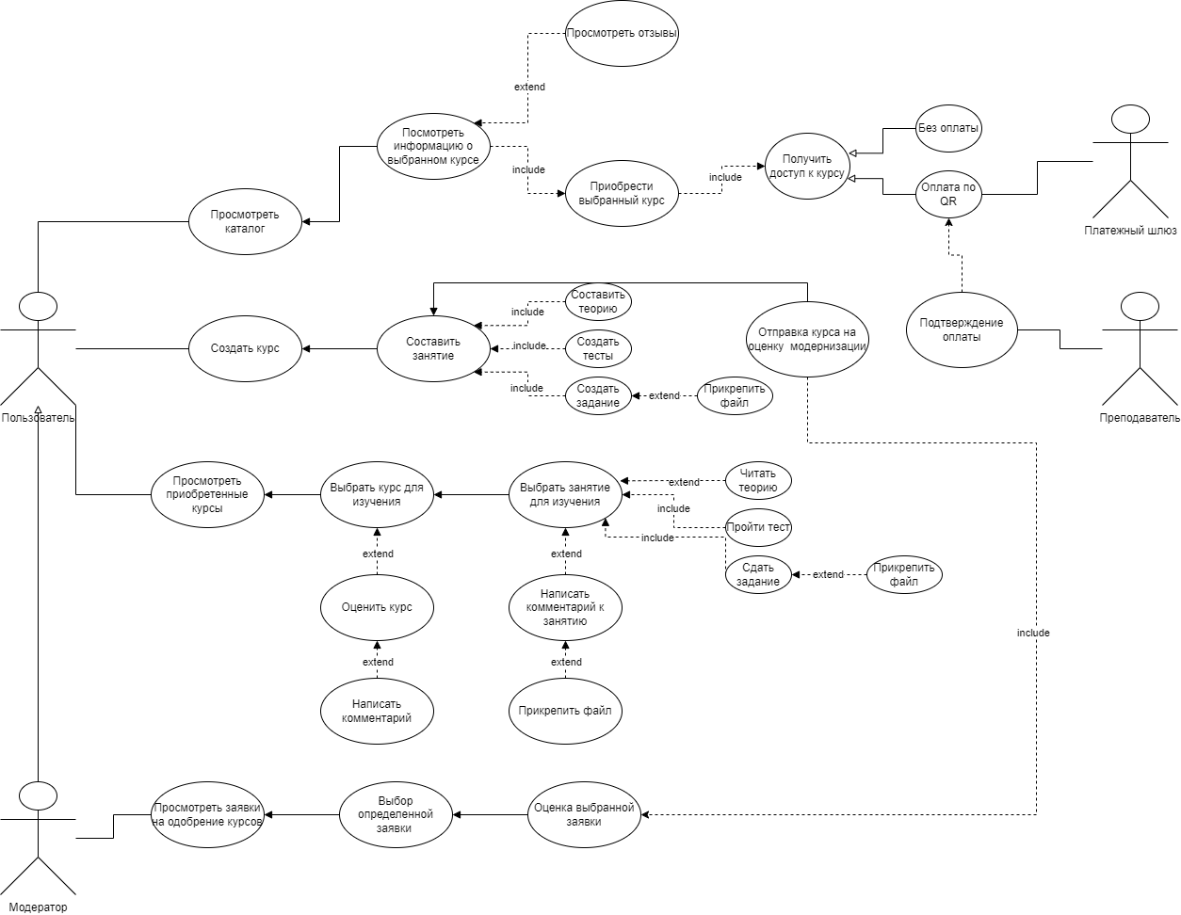

Рисунок 1 - Use Case Диаграмма Пользователя

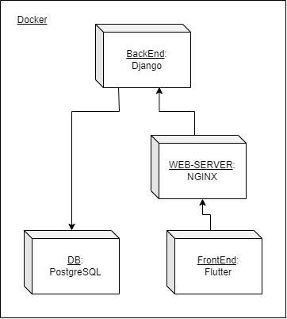

Рисунок 2 - Диаграмма развертывания

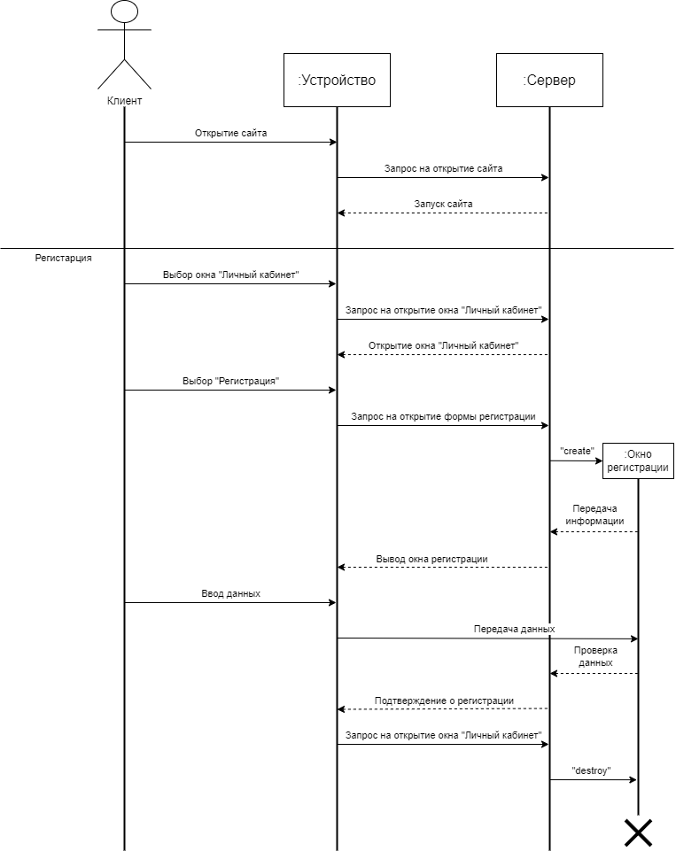

Рисунок 3 - Диаграмма Последовательности для регистрации

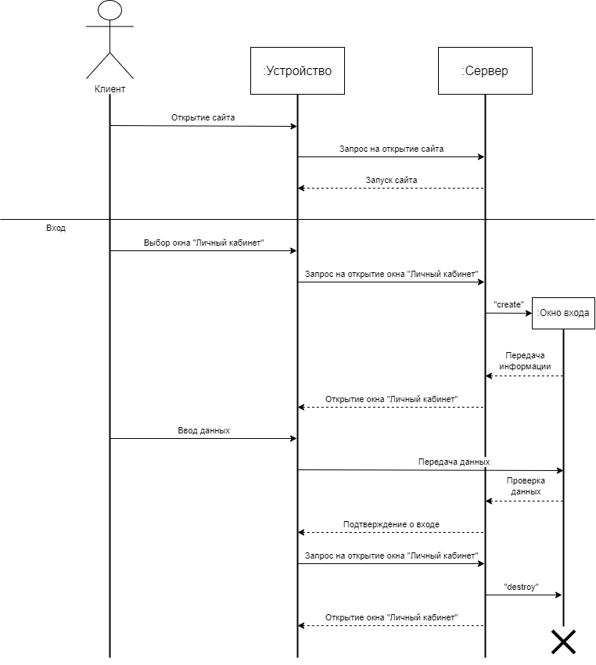

Рисунок 4 - Диаграмма Последовательности для входа

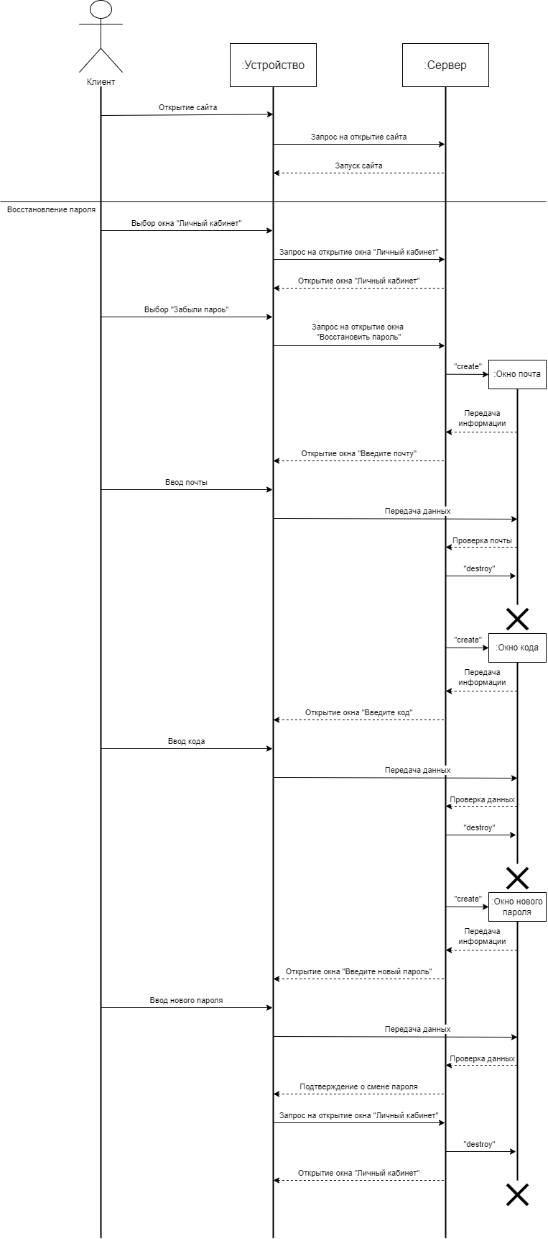

Рисунок 5 - Диаграмма Последовательности для восстановления пароля

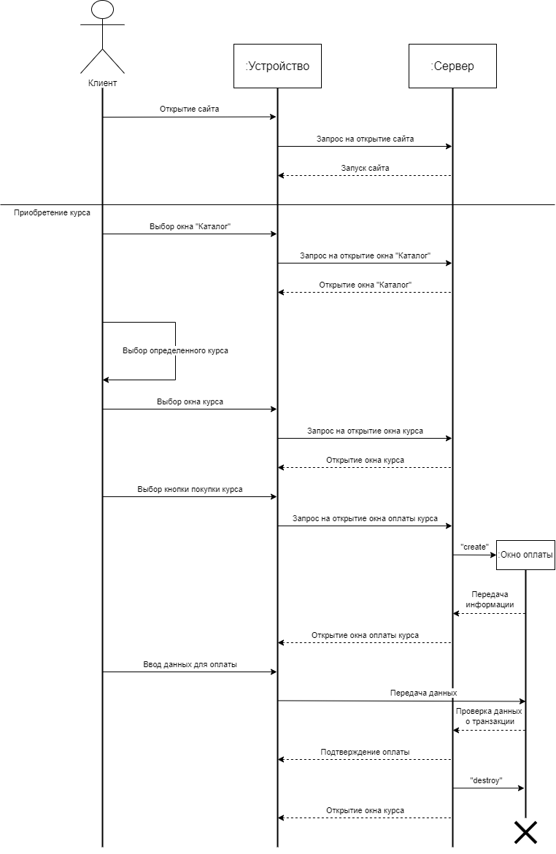

Рисунок 6 - Диаграмма Последовательности для приобретения курса

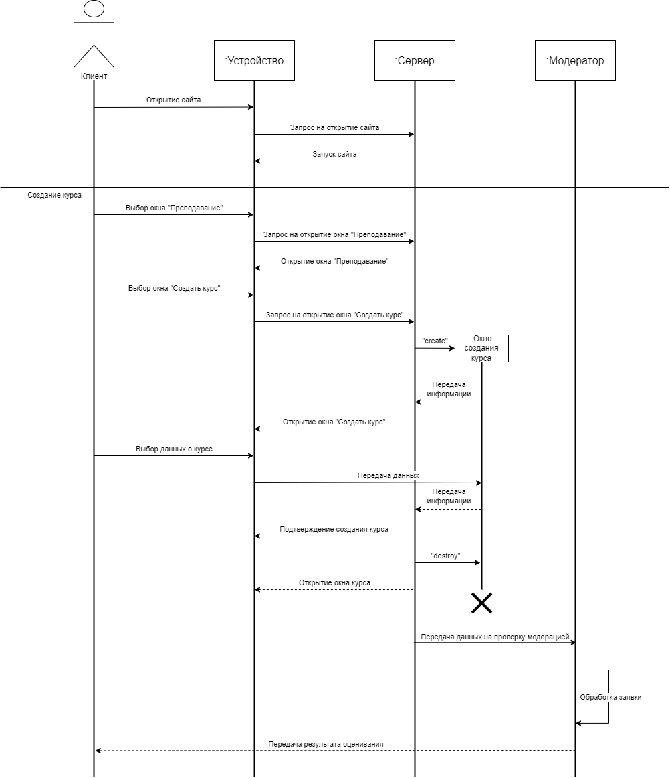

Рисунок 7 - Диаграмма Последовательности для создания курса

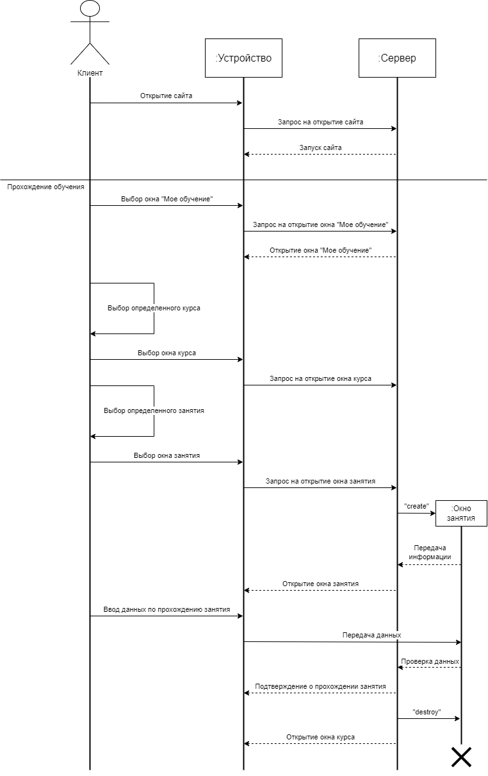

Рисунок 8 - Диаграмма Последовательности для прохождения обучения

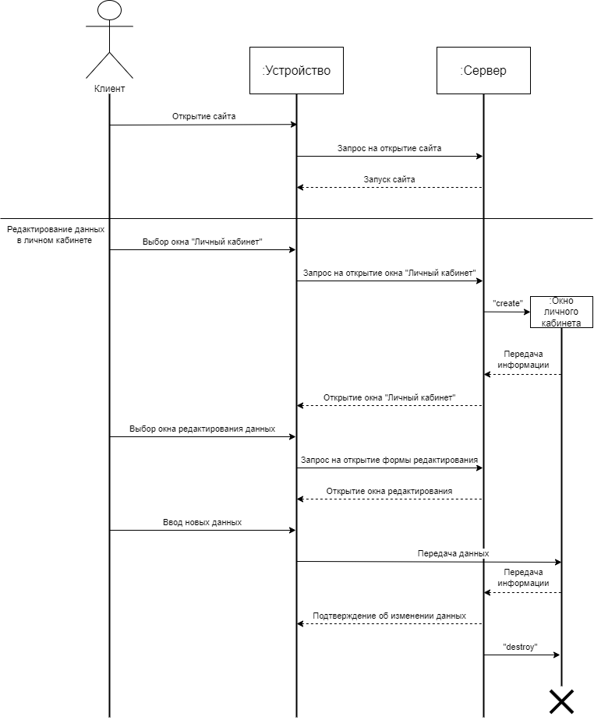

Рисунок 9 - Диаграмма Последовательности для редактирования информации в личном кабинете

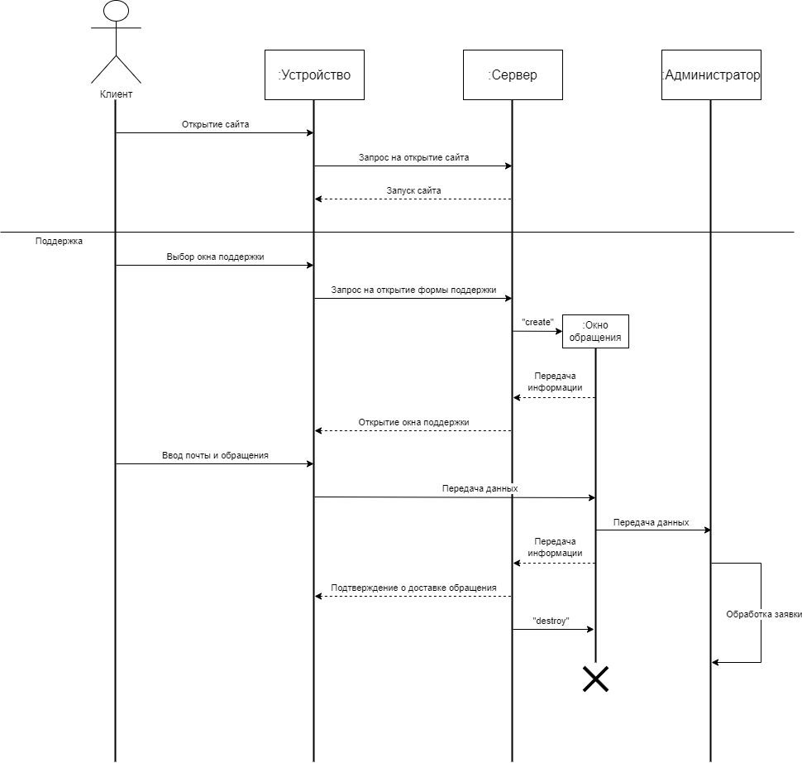

Рисунок 10 - Диаграмма Последовательности для связи с поддержкой

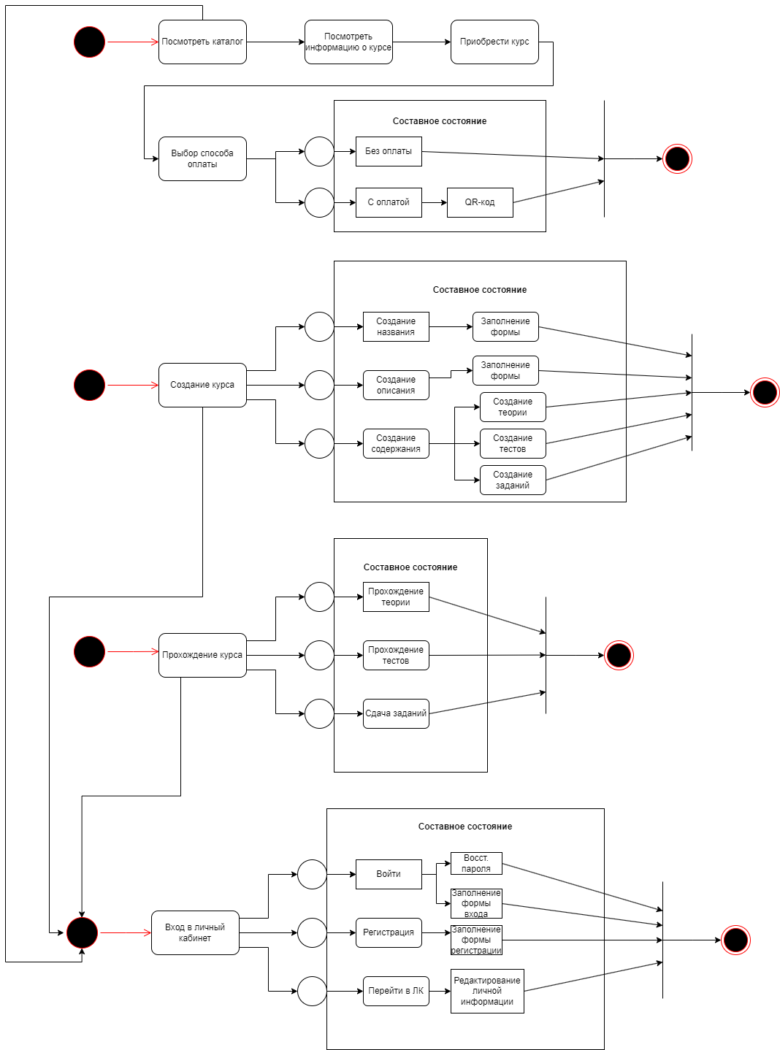

Рисунок 11 - Диаграмма Состояний

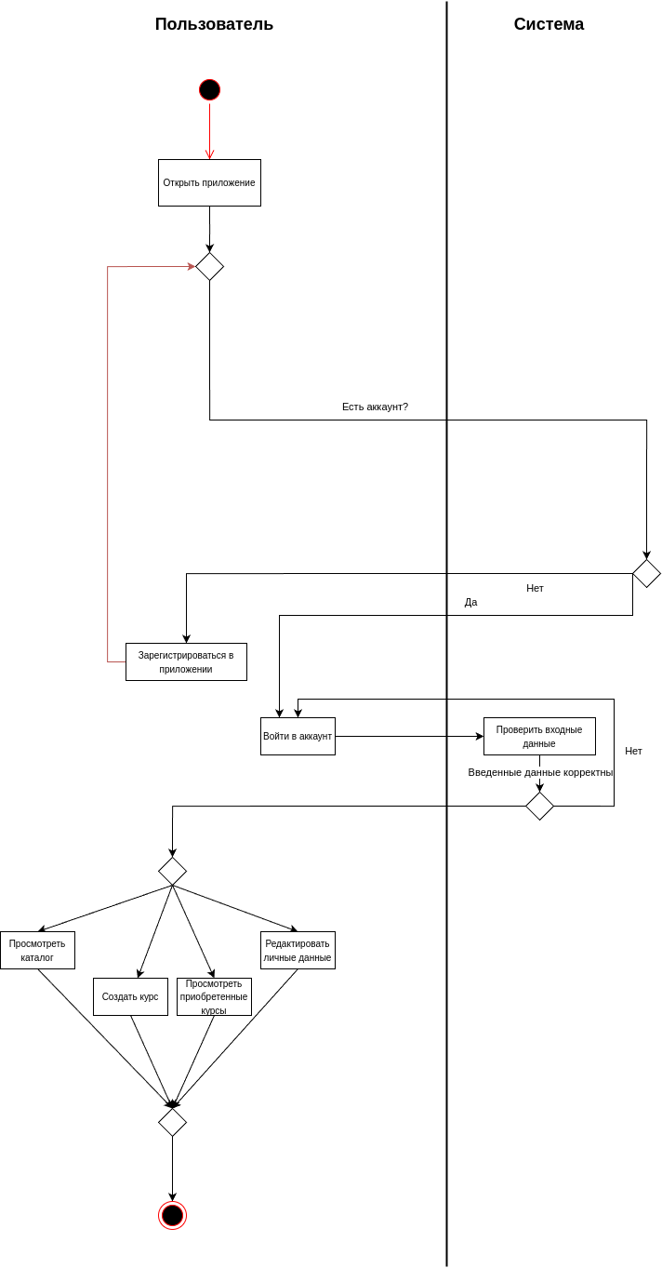

Рисунок 12- Диаграмма Активности Пользователя

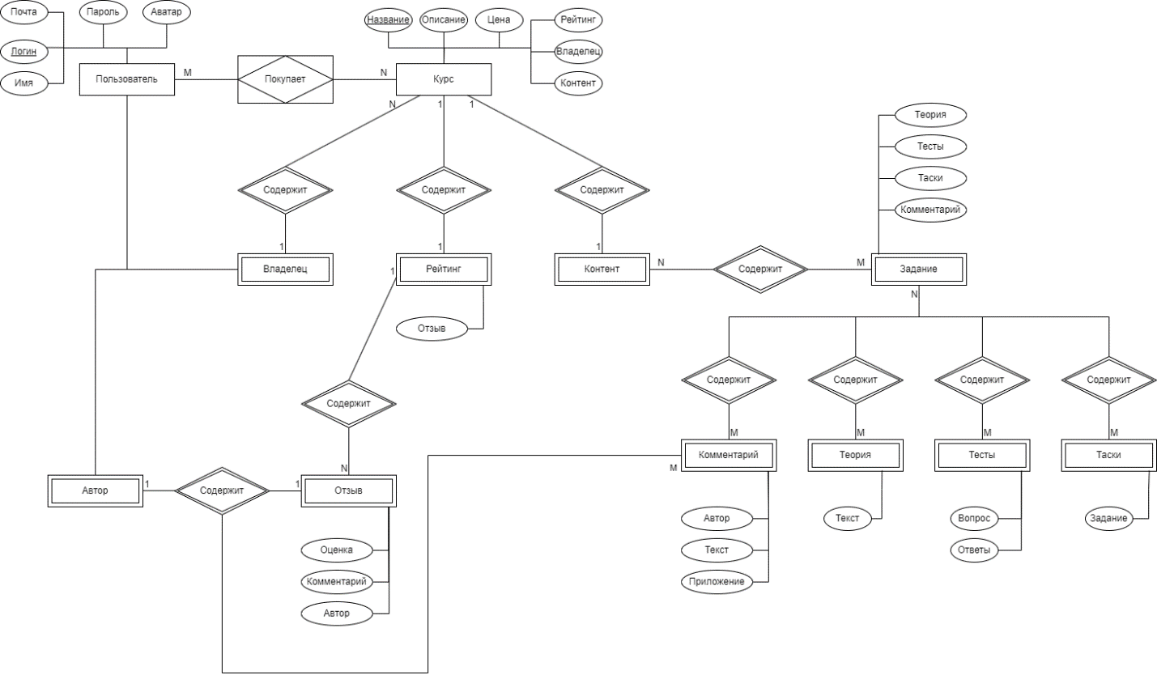

Рисунок 13 - Концептуальная ER диаграмма Пользователя

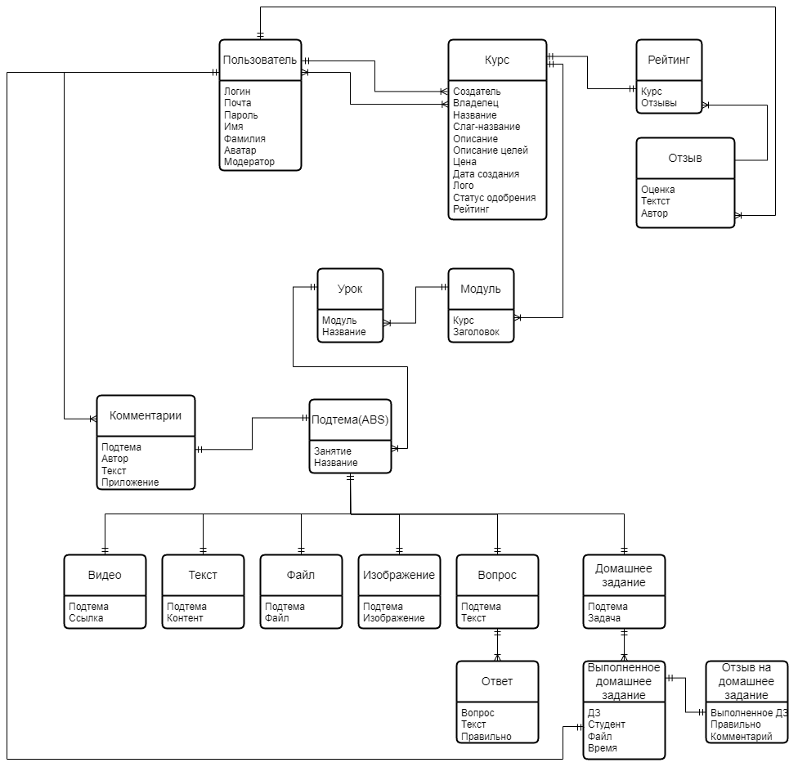

Рисунок 14 - Логическая ER диаграмма Пользователя